工作流生命周期
- 定义
工作流生命周期总是从流程定义开始.此阶段任务主要是收集业务需求,并转化为流程定义.一般有业务需求人员进行,然后交由开发人员加工转化为计算机可识别的流程定义.
- 发布
由开发人员打包各种资源,然后在系统管理中发布流程定义.(bpmn.自定义表单,任务监 类)
- 执行
具体的流程引擎,按照事先定义的流程处理路线以任务驱动的方式执行业务流程
- 监控
此阶段是依赖执行阶段,业务人员在办理业务的同时收集每个任务的结果,然后根据结果做出相应的处理.
- 优化
一个完整的流程已经结束,或许能满足需求.或许需要优化,糟糕的情况需要重新设计,优化与设计正是此阶段需要处理的.

Bpmn
业务流程建模标注
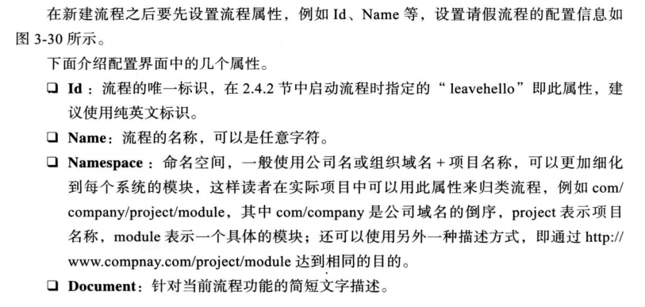
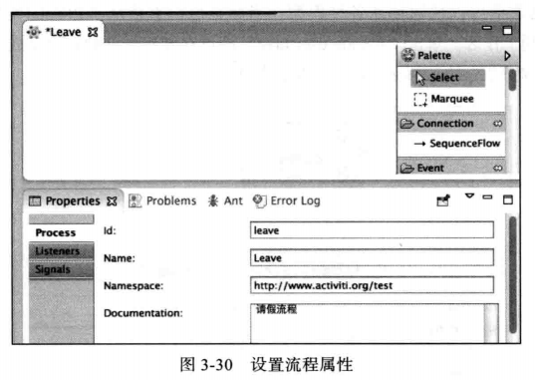
bpmn流程图划分部分
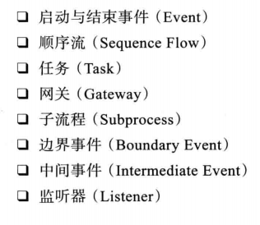

activiti
Activiti提供了七大service接口.均可以通过ProcessEngine(译:流程引擎)获取.
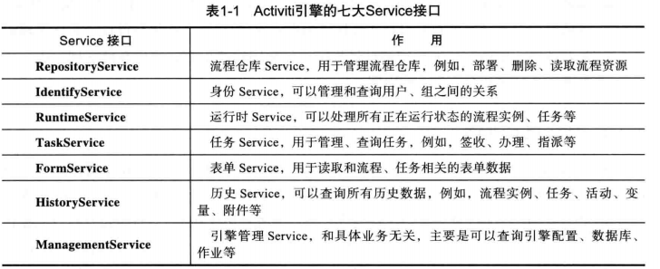

Activeti架构图
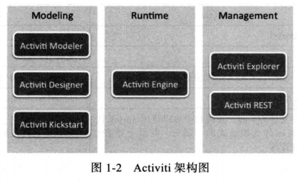

任务分配
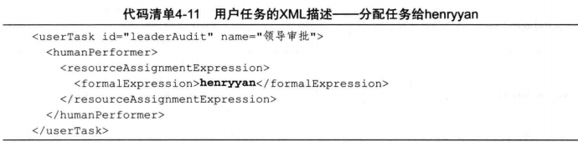
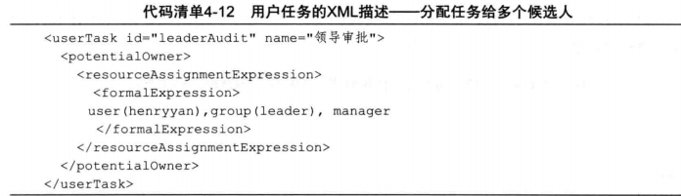
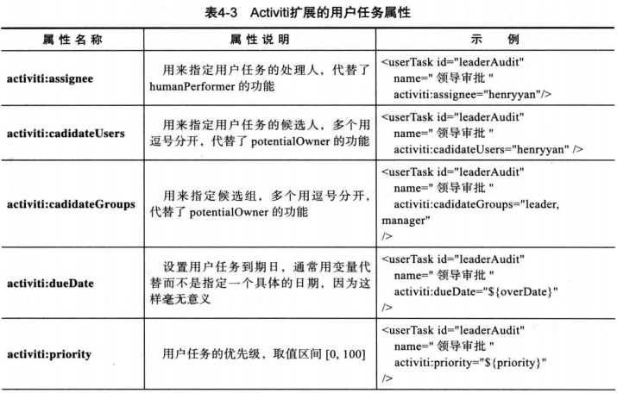

流程部署
Classpath方式部署
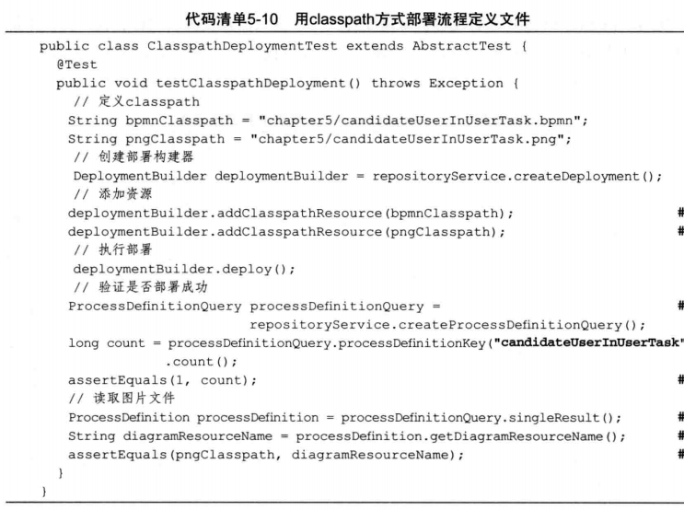
InputStream方式部署
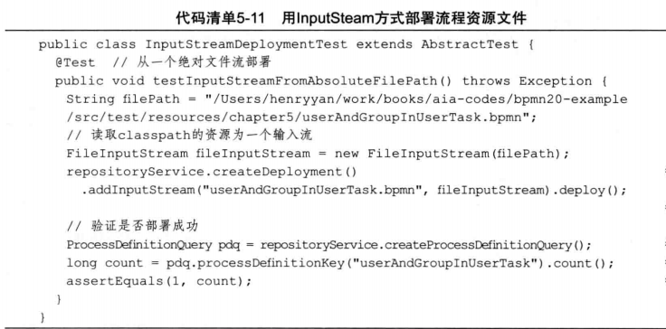
字符串方式部署
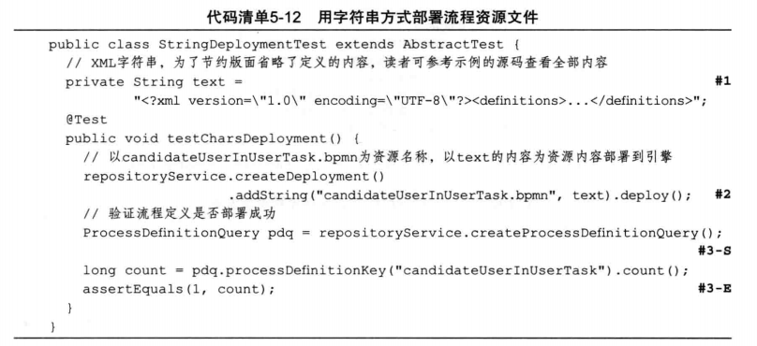
压缩包方式部署
